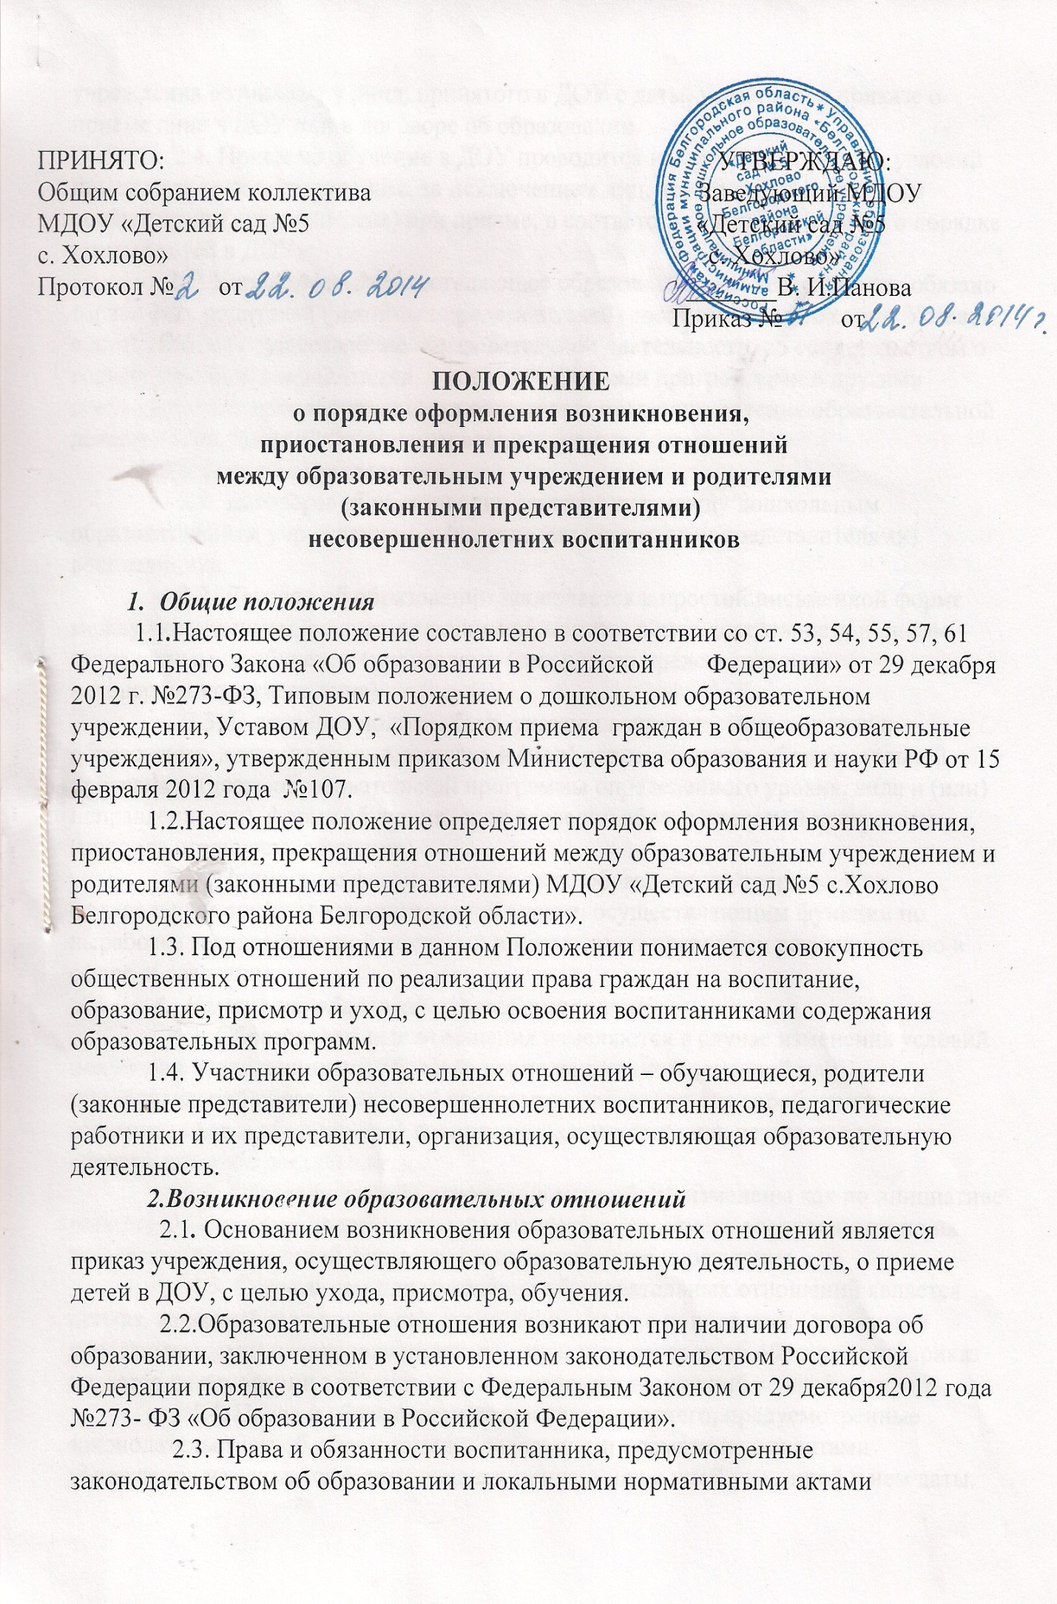

учреждения возникают у лица, принятого в ДОУ с даты, указанной в приказе о приеме лица в ДОУ или в договоре об образовании.
2.4. Прием на обучение в ДОУ проводится на принципах равных условий приема для всех поступающих, за исключением лиц, которым предоставлены особые права (преимущества) при приеме, в соответствии с «Положением о порядке приема детей в ДОУ».
2.5. Учреждение, осуществляющее образовательную деятельность, обязано ознакомить родителей (законных представителей) воспитанников со своим Уставом, с лицензией на осуществление образовательной деятельности, со свидетельством о государственной аккредитации, с образовательными программами и другими документами, регламентирующими организацию и осуществление образовательной деятельности, права и обязанности воспитанников.
3. Договор об образовании
3.1. Договоры об образовании заключается между дошкольным образовательным учреждением и родителями (законными представителями) воспитанника.
3.2. Договор об образовании заключается в простой письменной форме между учреждением, осуществляющим образовательную деятельность и лицом, зачисляемым на обучение (родителями (законными представителями) несовершеннолетнего лица);
3.3. В договоре должны быть указаны основные характеристики образования, в том числе вид, уровень и (или) направленность образовательной программы (часть образовательной программы определенного уровня, вида и (или) направленности), форма обучения, срок освоения образовательной программы (продолжительность обучения).
3.4. Примерные формы договоров об образовании утверждаются федеральным органом исполнительной власти, осуществляющим функции по выработке государственной политики и нормативно-правовому регулированию в сфере образования.
4. Изменение образовательных отношений
4.1. Образовательные отношения изменяются в случае изменения условий получения воспитанниками образования по конкретной основной или дополнительной образовательной программе, повлекшего за собой изменение взаимных прав и обязанностей воспитанника и учреждения, осуществляющего образовательную деятельность.
4.2. Образовательные отношения могут быть изменены как по инициативе родителей (законных представителей) несовершеннолетнего воспитанника по их заявлению в письменной форме, так и по инициативе учреждения.
4.3. Основанием для изменения образовательных отношений является приказ, изданный руководителем учреждения. Если с родителями (законными представителями) несовершеннолетнего заключен договор об образовании, приказ издается на основании внесения соответствующих изменений в такой договор.
4.4. Права и обязанности несовершеннолетнего, предусмотренные законодательством об образовании и локальными нормативными актами учреждения изменяются с даты издания приказа или с иной указанной в нем даты.
5. Прекращение образовательных отношений
5.1. Образовательные отношения прекращаются в связи с отчислением несовершеннолетнего из учреждения в связи с окончанием дошкольного учреждения по возрасту.
5.2. Образовательные отношения могут быть прекращены досрочно по основаниям, установленным п. 2 ст. 61 Федерального закона от 29.12.2012 N 273-ФЗ (ред. от 25.11.2013) «Об образовании в Российской Федерации»:
1) по инициативе родителей (законных представителей) несовершеннолетнего, в случае перевода его для продолжения освоения образовательной программы в другое учреждение, осуществляющее образовательную деятельность;
2) по обстоятельствам, не зависящим от воли родителей (законных представителей) несовершеннолетнего и учреждения
3) в случае ликвидации ДОУ.
5.3. Досрочное прекращение образовательных отношений по инициативе родителей (законных представителей) несовершеннолетнего не влечет за собой возникновение каких-либо дополнительных, в том числе материальных, обязательств указанного обучающегося перед ДОУ.
5.4. Основанием для прекращения образовательных отношений является приказ руководителя учреждения об отчислении воспитанника из ДОУ. Права и обязанности обучающегося, предусмотренные законодательством об образовании и локальными нормативными актами учреждения, прекращаются с даты его отчисления из ДОУ.

